杭州电子科技大学学生考试答案 |  | 3、解： 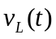正半周工作期间，等效电路如下，并列出方程  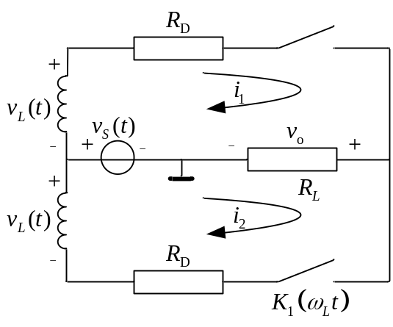  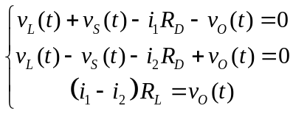 解得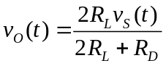  负半周工作期间，电路不导通。所以最终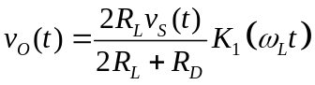  4、解：（1）电路图如下  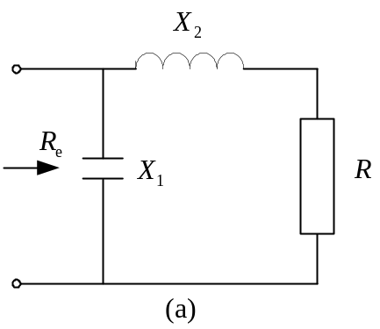  已知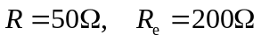 则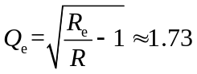，  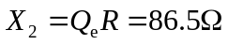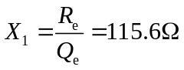  则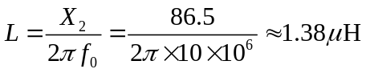 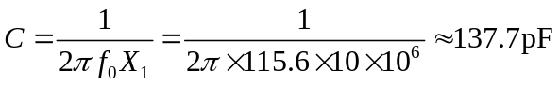
一、填空题（每空1分，共20分）
1、惰性 负峰切割
2、大于 等于
3、欠压
4、200kHz 6800Hz
5、电离层 沿空间直线
6、T(ωosc) =1 φ_{T}(ωosc) = 2nπ，(n = 0，1，2，···)
7、正比 正比
8、串馈 并馈
9、直接调频 间接调频
10、调制信号 载波信号 已调波信号
二、选择题（每题2分，共20分）
1、B 2、B 3、A 4、C 5、A 6、D 7、A 8、A 9、B 10、B
三、分析、计算题（共60分）
1、解：（1）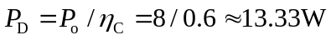 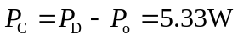
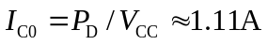
（2）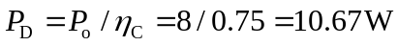 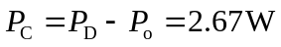
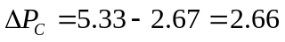W
2、解：由题目条件可知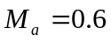, 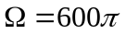rad/s。
（1）则根据不产生惰性失真条件
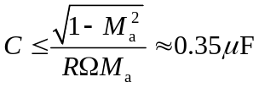
（2）等效输入电阻为
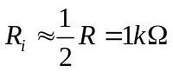

考虑到电阻本身串联了1uH的电感，因此实际电路如下  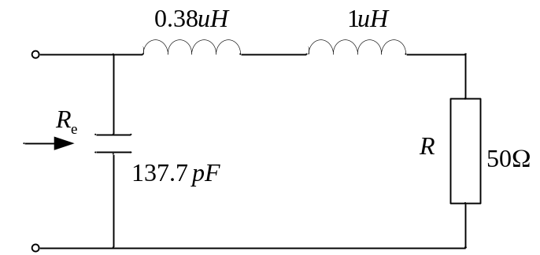  5、解：  （1）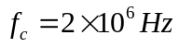  （2）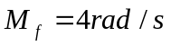  （3）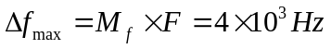  （4） 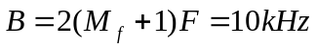 |  | 6、解：（1)  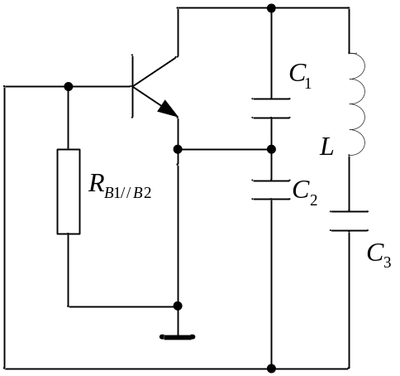  （2）若L和C₃串联支路呈感性，则满足三点式组成法则，可以自激振荡；  （3）属于电容三点式中克拉泼振荡电路；  （4）令为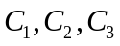的串联电容值，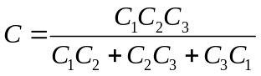  反馈系数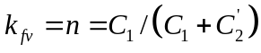， 电路振荡频率为

